➀

Aus: Homepage der Städtischen Museen Freiburg im Breisgau, Informationen zur Sonderaus-stellung im Augustinermuseum 2016/17 „Nationalsozialismus in Freiburg“

(https://www.freiburg.de/pb/,Lde/922950.html)

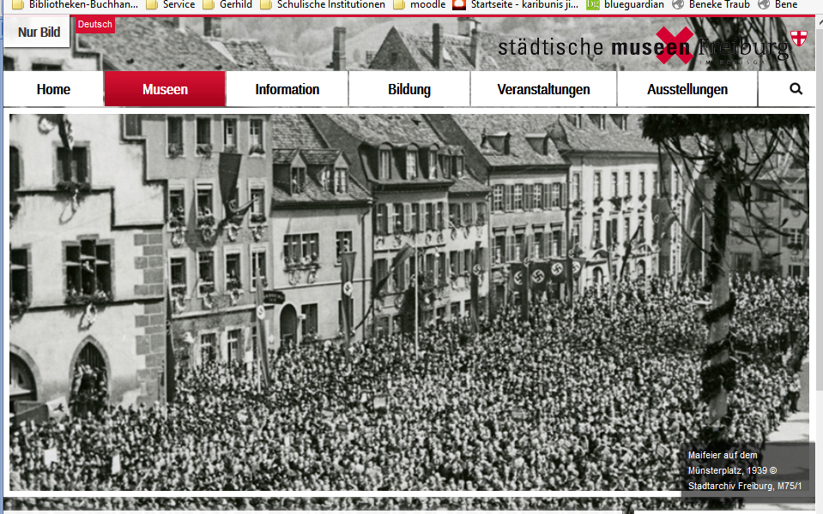

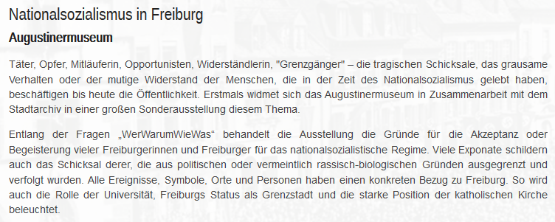



*Opportunist* - jemand der sein Handeln nur an seinen persönlichen Vorteilen ausrichtet; dafür passt er sich an gegebene Situationen bereitwillig an

Analyse der Überschrift:_________________________________________________________________

_____________________________________________________________________________________

_____________________________________________________________________________________

Analyse des Textes:____________________________________________________________________

_____________________________________________________________________________________

_____________________________________________________________________________________

Analyse des Bilds:______________________________________________________________________

_____________________________________________________________________________________

_____________________________________________________________________________________

Fragestellung des Materials:______________________________________________________________

_____________________________________________________________________________________

_____________________________________________________________________________________

➁

Aus: Lemo - Lebendiges Museum online. Onlineportal zur deutschen Geschichte. Kooperationsprojekt der Stiftung Deutsches Historisches Museum, der Stiftung Haus der Geschichte der Bundesrepublik Deutschland und des Bundesarchivs.

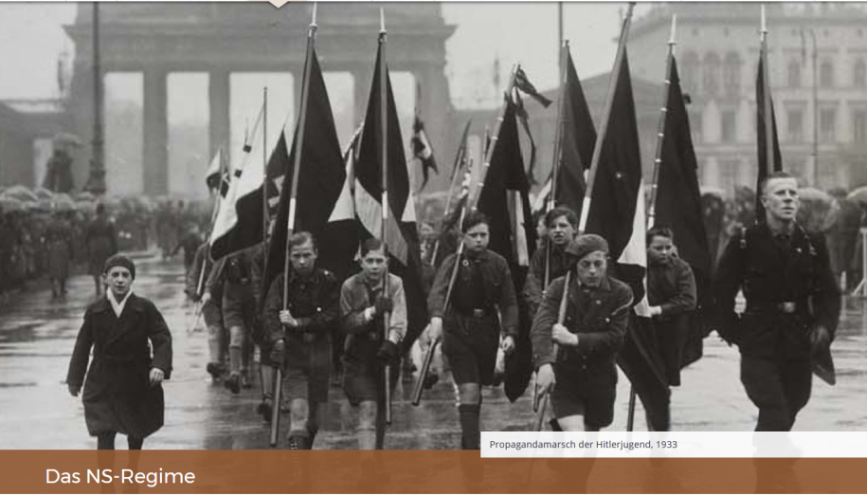

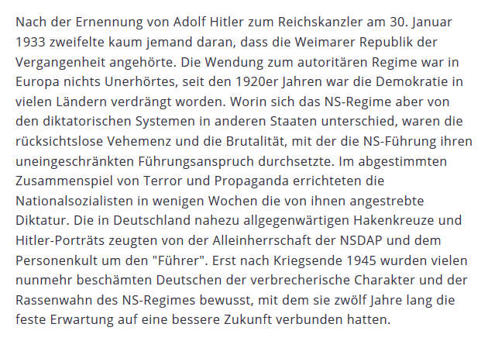

Aus: Scriba, Arnulf: Das NS-Regime, in: Lebendiges Museum Online (LeMO), Deutsches Historisches Museum, Berlin. URL: http://www.dhm.de/lemo/kapitel/ns-regime.html

Analyse der Überschrift:_________________________________________________________________

_____________________________________________________________________________________

_____________________________________________________________________________________

Analyse des Textes:____________________________________________________________________

_____________________________________________________________________________________

_____________________________________________________________________________________

Analyse des Bilds:______________________________________________________________________

_____________________________________________________________________________________

_____________________________________________________________________________________

Fragestellung des Materials:______________________________________________________________

_____________________________________________________________________________________

_____________________________________________________________________________________

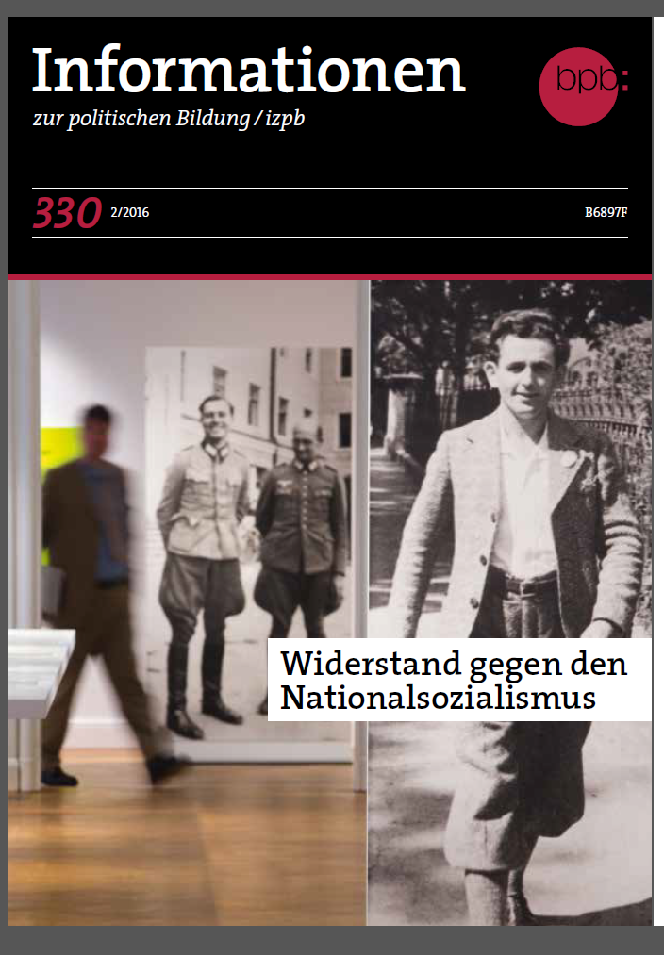➂

Aus: Bundeszentrale für politische Bildung (Hg.): Widerstand gegen den Nationalsozialismus (Informationen zur politischen Bildung 330) 2/2016.

(http://www.bpb.de/izpb/232792/editorial)

Editorial:

Widerstand in der nationalsozialistischen Diktatur war immer die Haltung von sehr wenigen, von einzelnen und oft sehr einsamen Menschen. In diesem System mit totalitärem An­spruch riskierten Menschen, die Widerstand leisteten, ihr Le­ben. Umgeben waren sie von einer Bevölkerung, die sich in ihrer Mehrheit anpasste, ja vom Nationalsozialismus begeis­tert zeigte und das Regime trug. […]

Für die Mehrheit der Zeitgenossen waren Menschen, die Wi­derstand leisteten, "Volksverräter". Doch Widerstand ist viel­fältig interpretierbar und kann im Laufe der Zeit anders ge­deutet werden. Heute werden viele derjenigen, die sich dem NS-Regime widersetzten, für ihren Mut und ihre Zivilcourage angesichts eines verbrecherischen Regimes öffentlich gewür­digt und mit Erinnerungszeichen und Denkmälern geehrt.

Nicht zuletzt aufgrund der Erfahrungen aus der NS-Zeit wurde im Grundgesetz Artikel 20 Absatz 4 verankert, um die Verfassungsprinzipien der Bundesrepublik Deutsch­land, die freiheitliche demokratische Grundordnung, die Rechtsstaatlichkeit und die Menschenwürde, zu schützen: "Gegen jeden, der es unternimmt, diese Ordnung zu beseitigen, haben alle Deutschen das Recht zum Widerstand, wenn andere Abhilfe nicht möglich ist."

Das Beispiel der Menschen, die im Nationalsozialismus Widerstand geleistet haben, kann Anstoß geben, darüber nachzudenken, welche Handlungsmöglichkeiten und -spielräume dem Einzelnen bleiben, wenn die demokratische Ordnung gefährdet ist.

Widerstand komme, so Klaus von Dohnanyi, Sohn des 1945 hingerichteten Widerstandskämpfers Hans von Doh­nanyi, immer zu spät. Entscheidend sei, dass Zivilcourage und Ordnung vorher gewahrt werden.

Analyse des Titels:_____________________________________________________________________

_____________________________________________________________________________________

_____________________________________________________________________________________

Analyse des Textes:____________________________________________________________________

_____________________________________________________________________________________

_____________________________________________________________________________________

Analyse des Bilds:______________________________________________________________________

_____________________________________________________________________________________

_____________________________________________________________________________________

Fragestellung des Materials:______________________________________________________________

_____________________________________________________________________________________

_____________________________________________________________________________________

➃

Götz Aly: Hitlers Volksstaat. Raub, Rassenkrieg und nationaler Sozialismus. Frankfurt am Main 2005.

**Beschreibung des Buches auf der Seite des Verlags S. Fischer:**

(http://www.fischerverlage.de/buch/hitlers_volksstaat/9783596158638)

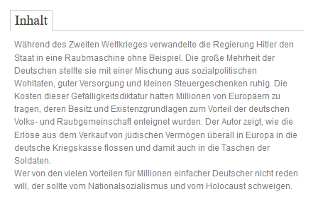

**Beschreibung des Buches durch die Bundeszentrale für politische Bildung:**

(http://www.bpb.de/shop/buecher/schriftenreihe/193071/hitlers-volksstaat)

Götz Aly beschreibt den Nationalsozialismus als "Gefälligkeitsdiktatur", die sich die Zustimmung einer breiten Masse des Volkes nicht zuletzt durch opulente Versorgungsleistungen sicherte. Bezahlen mussten dafür andere: Enteignungen und Deportationen dienten auch der Aufbesserung der Staatsfinanzen, und Kriegsbeute sollte einen "nationalen Sozialismus" dauerhaft finanzieren. Große Teile der "Volksgemeinschaft" blieben auch in Kriegszeiten von höheren Steuern verschont, Wehrmachtssoldaten deckten sich in den besetzten Gebieten mit billigen Konsumgütern für die Heimat ein, und Bombenopfer wurden mit dem Hausrat deportierter und ermordeter Juden entschädigt. Millionen Deutsche profitierten vom Nationalsozialismus, und somit zumindest indirekt von Raub, Massenmord und Vernichtungskrieg.

Analyse des Titels:_____________________________________________________________________

_____________________________________________________________________________________

_____________________________________________________________________________________

Analyse des Textes:____________________________________________________________________

_____________________________________________________________________________________

_____________________________________________________________________________________

Analyse des Bilds:______________________________________________________________________

_____________________________________________________________________________________

_____________________________________________________________________________________

Fragestellung des Materials:______________________________________________________________

_____________________________________________________________________________________

_____________________________________________________________________________________

➄ Ulrich Herbert: Das Dritte Reich. Geschichte einer Diktatur. München 2016.

Gregor Schöllgen: Vom Ende vieler Klischees. In: FAZ, 11.10.2016, Politik S. 6.

(http://www.gregorschoellgen.de/media/archive1/artikel/Gregor_Schoellgen-FAZ-Vom_Ende_vieler_Klischees.pdf)



Zitat einfügen:

Ab Spalte 2, Zeile 3: „Weder der exzessive….“ bis Spalte 2, Zeile 42: „…einer Revolution in sich trug.“

*erster deutscher Nationalstaat* - Kaiserreich 1871-1914

*Klischee -* allgemeine Vorstellungen, die häufig unbedacht übernommen werden

*Charisma -* griech: Gnadengabe, hier: besondere und überzeugende Ausstrahlung einer Person

*Demagogie -* griech. Volksverführung, heute immer abwertend gemeint: politische Hetze für oder gegen eine Ideologie auch unter Verwendung von Schmeicheleien, falschen Versprechungen, unbewiesenen Behauptungen, Unwahrheiten

Analyse des Titels / der Überschrift:_______________________________________________________

_____________________________________________________________________________________

_____________________________________________________________________________________

Analyse des Textes:____________________________________________________________________

_____________________________________________________________________________________

_____________________________________________________________________________________

Analyse des Bilds:______________________________________________________________________

_____________________________________________________________________________________

_____________________________________________________________________________________

Fragestellung des Materials:______________________________________________________________

_____________________________________________________________________________________

_____________________________________________________________________________________